Муниципальное автономное дошкольное образовательное учреждение

детский сад «Солнышко»

**Проект**

**«Мой край - Югра!»**

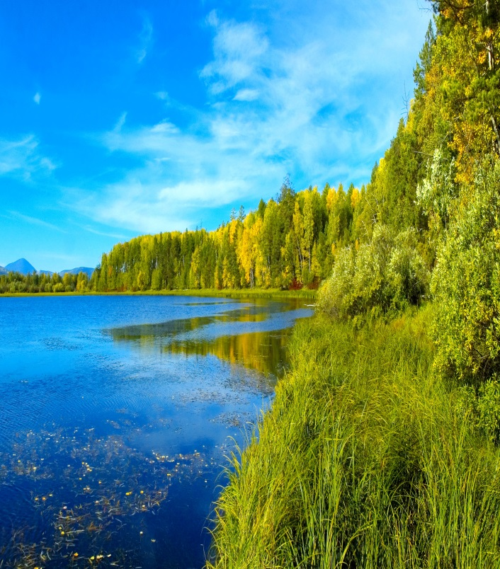 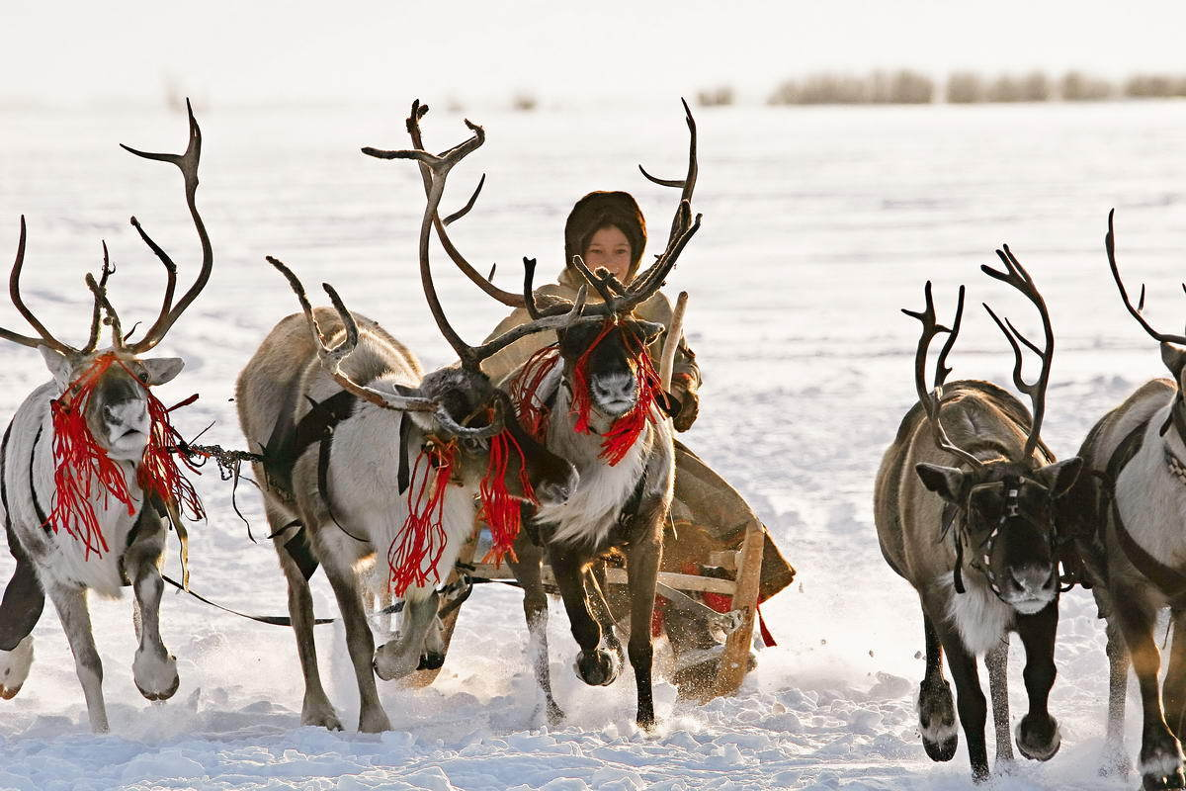

**Разработала воспитатель**

**Познавательно-творческий проект на тему:** «Мой край - Югра!»

(«Интеграция образовательных областей в рамках проектной деятельности»)

**Автор проекта**: воспитатель.

**Продолжительность проекта**: долгосрочный (октябрь-апрель).

**Тип проекта**: познавательно - творческий.

**Участники проекта**: воспитатели, родители, дети старшей группы.

**Актуальность:**

В дошкольном возрасте у детей необходимо формировать представления о мире, которое начинается с самого родного и близкого, того, что окружает ребёнка - с семьи, детского сада, улицы на которой он живёт, города, края, страны. Воспитание патриотических чувств не должно проходить эпизодически, от случая к случаю, оно требует проведения систематических мероприятий, способствующих привитию детям чувства любви и привязанности к природным и культурным ценностям родного края. От того, как они будут сформированы в первые годы жизни ребёнка, во многом зависит всё его последующее развитие.  
Корни этого влияния - в языке народа, который усваивает ребёнок, в народных песнях, музыке, играх, игрушках, впечатлениях о природе родного края, о труде, быте, нравах, традициях и обычаях людей, среди которых он живёт. Без знания своих корней, традиций своего края нельзя воспитать полноценного человека, любящего своих родителей, дом, город, край, страну, с уважением относящегося к другим народам. Воспитание любви и уважения к своей родине является важнейшей составляющей нравственно - патриотического воспитания. Чтобы воспитать патриотов своего города, надо его знать. Понять, чем же уникальна культура, обычаи и традиции народов ханты и манси.   
 Правительством Ханты-Мансийского автономного округа уделяется большое внимание сохранению национального наследия народов, исконно обитающих на территории севера: местным национальным традициям, истории; оно также поощряет и стимулирует деятельность организаций и учреждений, поддерживающих эту деятельность, привлекает к взаимодействию и сотрудничеству, в том числе, и образовательные учреждения.

**Цель:** формирование у детей старшего дошкольного возраста представлений о родном городе и крае ХМАО - Югре.

**Задачи:**

- Познакомить детей с понятиями «Наш край», «Тайга» и с названиями городов и округа.

- Сформировать у детей первоначальные знания о природных и культурных особенностях жизни Ханты-Мансийского автономного округа - Югры.

- Развивать у детей нравственные качества личности через ознакомление с родным городом, краем.

- Стимулировать стремление слушать сказки и другие фольклорные жанры.

- С помощью разных видов детской деятельности развивать логическое мышление, внимание, память, двигательную активность, инициативу, самостоятельность, умение разрешать проблемную ситуацию.

- Развивать интерес  детей  к подвижным играм коренных народов Югры.

- Воспитывать желание заботиться о животных и растениях нашего края.

- Привлечь родителей к проектной деятельности.

**Ожидаемый результат:**

-Дети знают историю Ханты-Мансийского края (Югры); происхождение своего города.

-Дети знают о своеобразии жизни коренных народов Севера (о культуре, о жилище, об одежде, о труде и о традициях).

-Дети знакомы с особенностями хантыйского костюма, его орнаментом.

-Дети знаю

т о природных условиях, о растительном и животном мире Югры.

-Дети знакомы с «Красной книгой Югры».

-Родители активные участники совместной деятельности.

**Этапы и сроки реализации проекта:**

**-**организационный (октябрь-декабрь)

-основной (январь - март)

-заключительный (апрель)

**Реализация проекта осуществлялась через интеграцию образовательных областей:**

1. Социально - коммуникативное развитие
2. Познавательное развитие
3. Речевое развитие
4. Художественно-эстетическое развитие
5. Физическое развитие

**Методы и приемы:**

**-НАГЛЯДНЫЙ: (**наблюдение; рассматривание иллюстраций, сюжетных картинок, фотографий, экспонатов музея).

**-ПРАКТИЧЕСКИЙ: (**чтение художественной литературы**,** разгадывание и отгадывание загадок, беседы, рассказы из личного опыта,составления рассказов, придумывание загадок и сказок, рисование, аппликация, лепка, конструирование, экскурсии в музей, экспериментирование)

**-ИГРОВОЙ: (**сюжетно - ролевые игры, дидактические игры, подвижные игры, пальчиковые игры и физкультурные минутки, настольно - печатные игры, танцы, игры-соревнования)

**Виды деятельности:**

1. Игровой вид деятельности
2. Восприятие художественной литературы и фольклора
3. Познавательно - исследовательский вид деятельности
4. Коммуникативный вид деятельности
5. Двигательный вид деятельности;
6. Музыкальный вид деятельность
7. Изобразительный вид деятельности
8. Конструирование из разного материала
9. Самообслуживание и элементарный бытовой труд

**Совместная деятельность родителей и детей:**

1. Подобрать художественную и энциклопедическую литературу, стихи, загадки, иллюстрации, фотографии, игры (дидактические и народные) по теме проекта

2. Выучить стихотворение о родном крае - Югре

3. Посетить в музей города с детьми

4. Провести индивидуальную работу с детьми: лепку, рисование, аппликацию на тему проектной деятельности

5. Собрать магниты городов ХМАО и городов России.

6. Пополнить наш проектный центр «Мой край –Югра!».

7.Презентация «Мой Нефтеюганск, край в котором я живу».

8. Хантыйский праздник «Ворна хатл. Вороний день».

**Модель трех вопросов**

|  |  |  |
| --- | --- | --- |
| **Что мы знаем?** | **Что хотим узнать?** | **Как узнаем?** |
| -В нашем краю живут медведи и олени.  -В наших реках много рыбы.  -Ханты ездят на оленях.  -В северных лесах растут полезные ягоды - брусника, клюква.  -В нашем округе много болот.  -У нас добывают нефть и газ.  -Столица нашего края-Ханты-Мансийск.  - Мы живем в Нефтеюганске | -Как возник наш город?  -Растет ли пальма в тайге?  -Как узнают время ханты и манси?  -Национальные узоры?  -Какие праздники у народов ханты, манси?  -Какими игрушками играют дети ханты и манси.  -Что такое чум и нарты?  -Чем питаются олени? | -Посмотрим в книге, энциклопедии  -Узнаем из интернета  -Узнаем из телепередачи  -Спросим у старших  -Напишем письмо знатоку -Знайке |

**Системная** **паутинка**

Красная книга

Памятники

Заповедники

История возникновения ХМАО

Города

Известные люди

Ханты

**Проект: «Мой край - Югра!»**

Коренные жители Югры

Фотоальбом

Перелетные

Зимующие

Рыба

Птицы

Животный мир

Богатства

Деревья

Цветы

Ягоды

Лес

Газ

Нефть

Одежда

Обычаи

Игры

Манси

Жизнь и быт

|  |
| --- |
| Магниты |

Выставка

Праздник

**ПЛАН МЕРОПРИЯТИЙ С ДЕТЬМИ ПО ОБРАЗОВАТЕЛЬНЫМ ОБЛАСТЯМ**

|  |  |
| --- | --- |
| **«Познавательное», «Социально-коммуникативное», «Речевое развитие».** | |
| № | **Содержание работы** |
| 1. | НОД «Культура и быт хантов» |
| 2. | Беседа: «Что вы знаете о нашем крае -Югре?», «Дары Югры», «Животные леса Югры», «Витаминная копилка леса Югры», «Как я собирал грибы и ягоды в лесу» |
| 3. | Рассказы «Об истории ХМАО», «О полезных свойствах ягод нашего края», «О культуре, быте и традициях народов ханты», «О значении орнаментов на одежде хантов», «О праздниках и обрядах народов Севера», «О достопримечательностях Югры», «Животные,растения внесенные в Красную Книгу Югры», «Профессии нашего края», «Черное золото Югры» |
| 4. | Составление рассказа по картине: «В лесу», «Олени», «Нефтяная буровая» |
| 5. | Придумывание сказки о народах ханты и манси |
| 6. | Скороговорка: «У пеньков опять пять опят» |
| 7. | Загадывание и разгадывание загадок «О животных, растениях, птицах, рыбах Югры» |
| 8. | Придумывание загадок о ягодах, о деревьях, о животных Югры, о быте, труде хантыйского народа. |
| 9. | Скороговорка: «Как- то утром в воскресенье, наварили мы варенье», «Гроздья рябины на солнце горят. Рябит от рябины в глазах у ребят». |
| 10. | Чтение сказки «Последние грибы» М.Пришвин, «Под грибом» В. Сутеев, О.Лебедевой «Буровичок Югорка», «Золотой топор», «Мальчик с той стороны, где солнце всходит, и девочка с той стороны, где солнце садится», «Похатур» (Богатырь), «Находчивый слуга царя». |

|  |  |
| --- | --- |
| **«Художественно-эстетическое», «Познавательное», «Социально-коммуникативное».** | |
| № | **Содержание работы** |
| 1. | Рисование на тему: «Животные нашего леса», «Грибы, ягоды, животные, растения, птицы нашего леса», «Кукла Хантейка», Салфетка из орнаментов народа Ханты», «Стойбище», «Нефтяная буровая», |
| 2. | Аппликация из пластилина на тему: «Загадки на грядке», «Олени» |
| 3. | Лепка на тему: «Ягоды для морса», «По грибы» |
| 4. | Коллективная аппликация- коллаж тему: «Животные нашего леса», «Грибы в корзине» |
| 5. | Лепка из теста «Ханты» |
| 6. | Изготовление поделок из бросового материала на тему «Быт Хантов» |
| 7. | Изготовление объёмной композиции «Стойбище» |
| 8. | Создание альбома« Я и мой город» совместно с детьми |
| 9. | Экскурсия в «Музей реки Обь» города Нефтеюганска |
| 10. | Слушание хантыйской музыки. |
| 11 | Презентация «Мой Нефтеюганск, край в котором я живу». |
| 12 | Хантыйский праздник «Ворна хатл. Вороний день» |

|  |  |
| --- | --- |
| **«Социально-коммуникативное», «Речевое», «Физическое», «Познавательное».** | |
| № | **Содержание работы** |
| 1. | Пальчиковая игра: « Зайчик », «Ягодки», « С ветки», « Листья», « Божья коровка», « Грибы» |
| 2. | Дидактическая игра: «Укрась орнаментом салфетку для куклы Хантыйки », «Чей хвост?», «Чей хвост?», « В лес по грибы», «Приготовим морс из ягод», «Опиши куклу девочку -Хантейку» («куклу мальчика Ханта»), «Назови лист этого дерева!», « Растения» |
| 3. | Подвижная игра: «Бег на трех ногах», « Оленеводы», «Заячьи следы», «Важенка и олени», «Собери урожай» |
| 4. | Сюжетно-ролевая игра: « Лесники и экологи», «На АЗС» |
| 5. | Игра- пантомима: « Покажи животного нашего леса» |
| 6. | Игры- соревнования народов ханты |
| 7. | Спортивный праздник «С днем рождения Югра!» |

|  |  |
| --- | --- |
| **«Социально-коммуникативное», «Познавательное».** | |
| № | **Содержание работы** |
|  | Опыт с нефтью и птичьим пером |

Список используемой литературы:

1.Близнецова В.С. «Руководство проектной деятельностью педагогов ДОУ», //ж. «Справочник воспитателя», №9/2009.

2.Васильева Н. «Проектная деятельность; участвуем вместе», //ж. «Дошкольное воспитание»,№ 10 /2011.

3.Виноградова, Н. А. Образовательные **проекты в детском саду**. Пособие для воспитателей [Текст] / Н. А. Виноградова, Е. П. Панкова. – М.: Айрис – пресс, 2008.

4.Прохорова Л.Н. «Организация экспериментальной деятельности дошкольников». Методические рекомендации - М.: АРКТИ, 2003.

5.Солнцева, О. В. Особенности организации краеведческого образования дошкольников [Текст] / О. В. Солнцева, Е. В. Коренева-Леонтьева // Справочник старшего воспитателя дошкольного учреждения. – 2011 №10.